Ауыр атлетика спорт түрі
Тобы: Спорттық жетілдіру тобы-2 жылдан жоғары
Жаттықтырушы Седов Сергей Владимирович Қазақстан Республикасына еңбек сіңірген жаттықтырушы және Абейбеков Нуржан Ешмухамбетович Қазақстан Республикасына еңбек сіңірген жаттықтырушы
Негізгі құрам
№ | Аты-жөні | Туған жылы | Спорттық дәрежесі | Жетістігі | Фото
1 | Құрманбек Ақжол | 2007 | ХДСШ | Жастар арасында Азия чемпиоантының күміс жүлдегері | 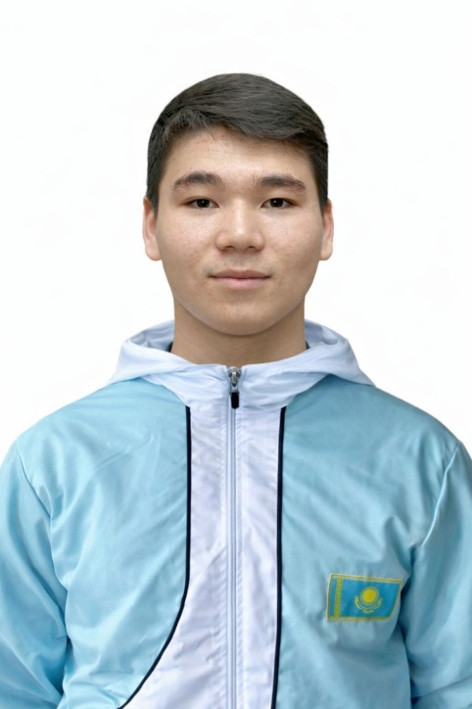
2 | Әскербай Әлихан Аманкелдіұлы | 2008 | ХДСШ | Жасөспірімдер арасында 2025 жылғы Азия ойындарының жеңімпазы | 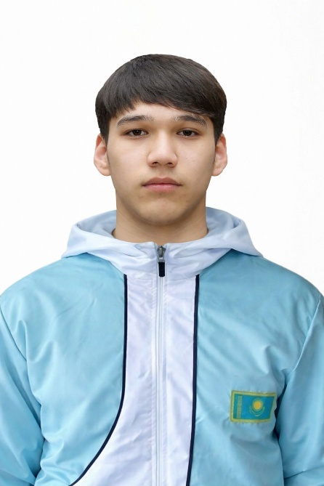
3 | Музаппаров Исламжан | 2003 | СШ | Ересектер арасында Қазақстан Республикасының жеңімпазы | 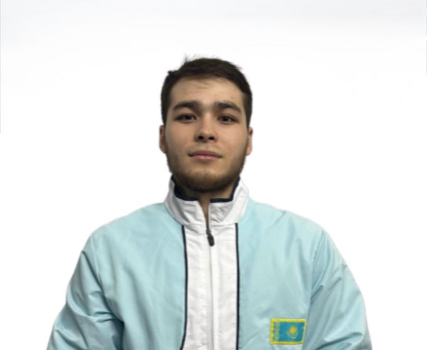
4 | Ақмолда Сайрамкез | 2002 | ХДСШ | Ересектер арасында Азия чемпионатының күміс жүлдегері | 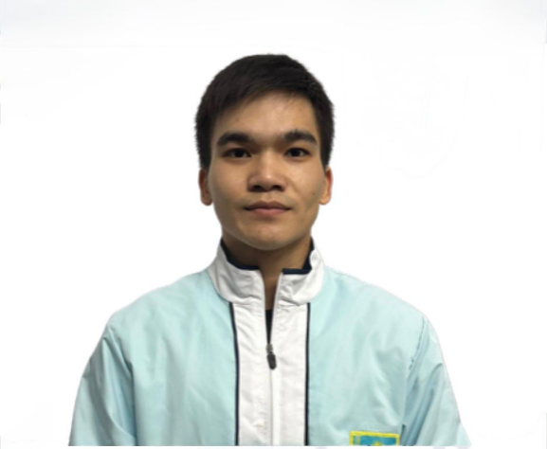
5 | Чалкарова Анжела | 1999 | ХДСШ | Ересектер арасында Қазақстан чемпионатының жеңімпазы | 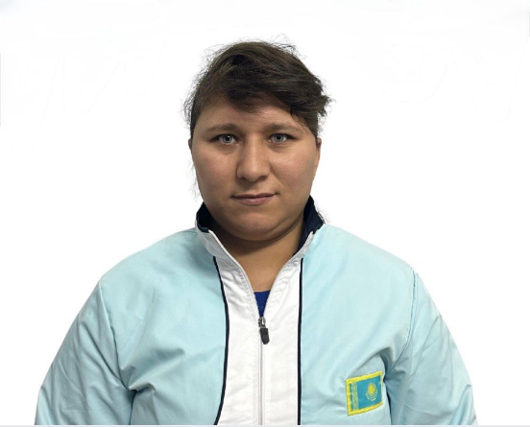
Ауыспалы құрам
1 | Чалкарова Руфина | 2005 | ХДСШ | Жасөспірімдер арасында Әлем чемпионы | 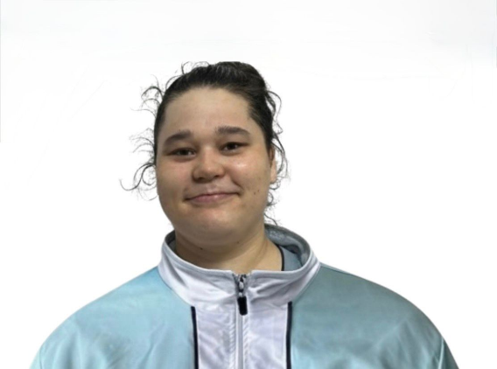
2 | Садық Мирас | 2010 | СШҮ | Жасөспірімдер арасында Қазақстан чемпионы | 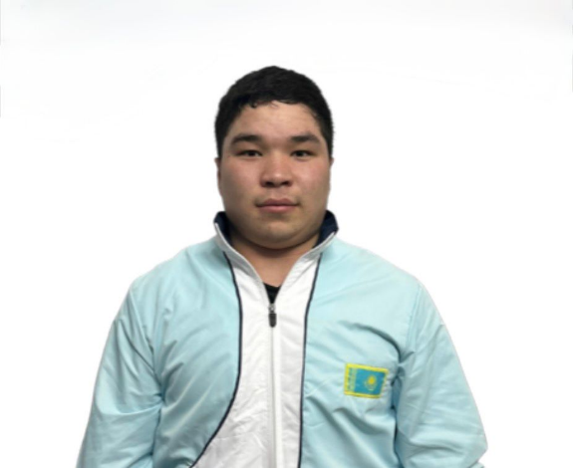
3 | Айдынұлы Арман | 2013 | СШҮ | Жасөспірімдер арасында Қазақстан чемпионы | 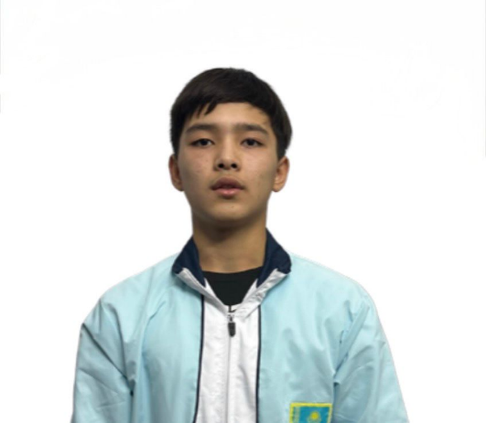
4 | Досжан Алихан | 2010 | СШҮ | Жасөспірімдер арасында Қазақстан чемпионы | 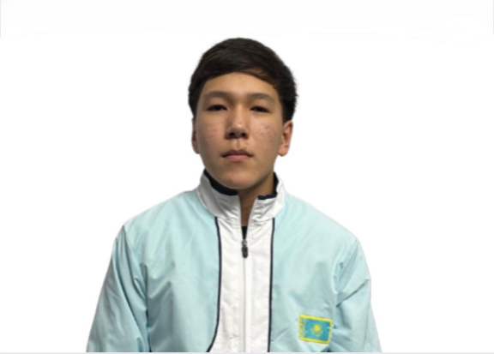

Ауыр атлетика спорт түрі
Тобы: Спорттық жетілдіру тобы-2 жылдан жоғары
Жаттықтырушы Седов Сергей Владимирович Қазақстан Республикасына еңбек сіңірген жаттықтырушы және Жаманқыз Нұрболат біліктілігі жоғары деңгейдегі жоғары санатты жаттықтырушы
Негізгі құрам
№ | Аты-жөні | Туған жылы | Спорттық дәрежесі | Жетістігі | Фото
1 | Савельев Анатолий | 2000 | ХДСШ | Ересектер арасында Қазақстан чемпионатының жеңімпазы | 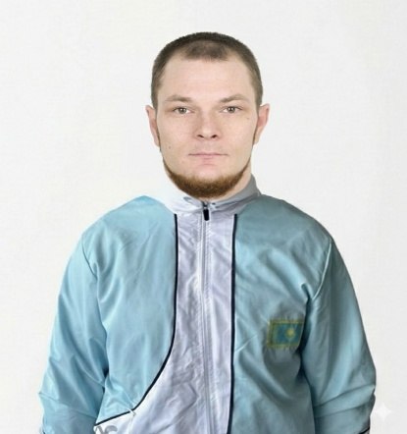
2 | Аулбек Айгерим | 1998 | ХДСШ | Ересектер арасында Қазақстан чемпионатының жеңімпазы | 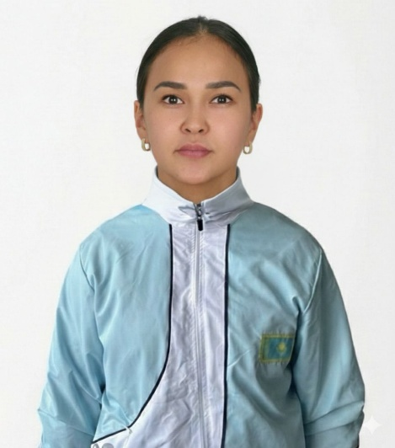
3 | Тұрғанбай Еділ | 2003 | ХДСШ | Ересектер арасында Қазақстан чемпионатының күміс жүлдегері | 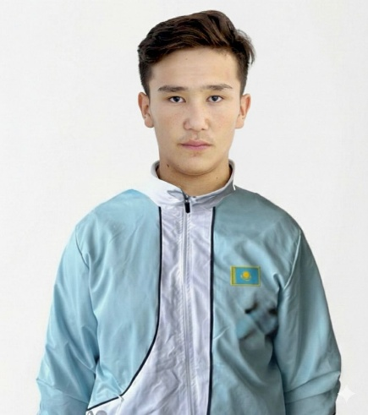
4 | Горичева Карина Хаважевна | 1993 | ҚРЕССШ | 2016 жылғы Рио-да-Жанейрода өткен Олимпиада ойындарының қола жүлдегері | 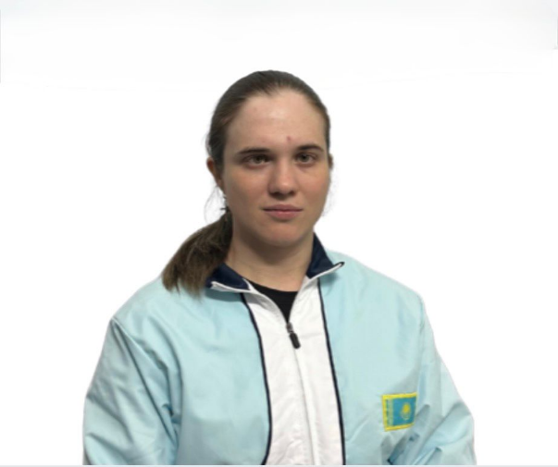
5 | Ибраим Аида Санатқызы | 2007 | СШ | Ересектер арасында Қазақстан Республикасының күміс жүлдегері | 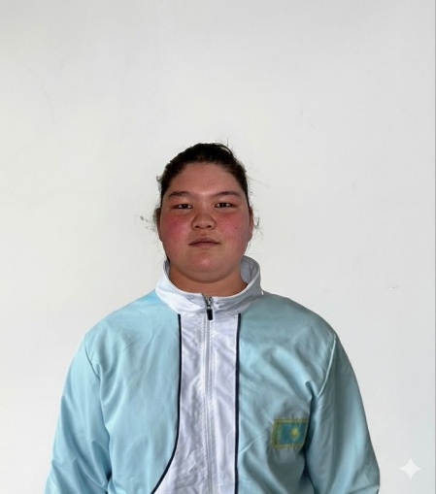
Ауыспалы құрам
1 | Қайсабекұлы Бекзат | 2010 | СШҮ | Жасөспірімдер арасында Қазақстан чемпионы | 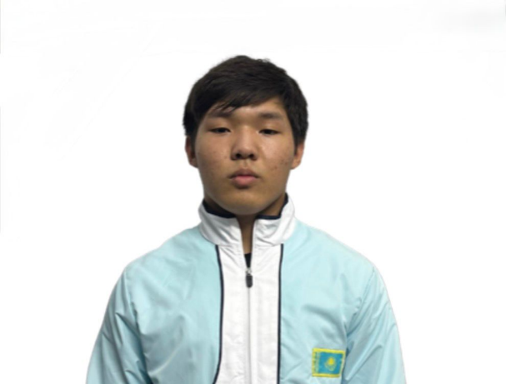
2 | Қанат Ақерке | 2010 | СШҮ | Жасөспірімдер арасында Қазақстан чемпионы | 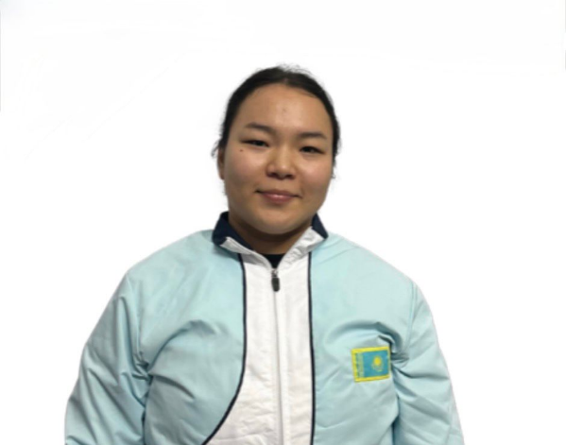
3 | Құлжабай Ерқанат | 2010 | СШҮ | Жасөспірімдер арасында Қазақстан чемпионы | 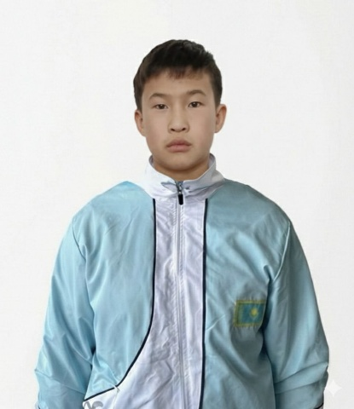
4 | Әскербай Абылайхан | 2011 | СШҮ | Жасөспірімдер арасында Қазақстан чемпионы | 